Управление образования администрации Белгородского района

Муниципальное автономное учреждение дополнительного образования «Центр дополнительного образования «Успех»
Белгородского района Белгородской области»

ЭФФЕКТИВНОСТЬ ОСВОЕНИЯ
АДАПТИРОВАННОЙ ДОПОЛНИТЕЛЬНОЙ ОБЩЕОБРАЗОВАТЕЛЬНОЙ ОБЩЕРАЗВИВАЮЩЕЙ ПРОГРАММЫ ДЛЯ ДЕТЕЙ С ОГРАНИЧЕННЫМИ ВОЗМОЖНОСТЯМИ ЗДОРОВЬЯ «Пластилиновая фантазия»
Представила:
Недоводиева Наталья Мировна,
педагог дополнительного образования
МАУ ДО «ЦДО «Успех»

Белгородский район, 2021 г.

Сводная таблица итогов мониторинга освоения АДОП «Пластилиновая фантазия»
детского объединения «Искусство общения»
Педагог дополнительного образования Недоводиева Наталья Мировна по итогам промежуточной аттестации за 3 последних учебных года имеет следующие показатели качества достижений обучающихся:

Учебный год | Детское  объединение | Уровень освоения программного материала
 |  | Высокий | Средний | Низкий
2018 – 2019 | «Искусство общения» | 55% | 45% | -
2019 – 2020 | «Искусство общения» | 64% | 36%
2020 – 2021 | «Искусство общения» | 65% | 35% | -

Достижения учащихся объединения «Искусство общения»
(2018-2021 гг.)
Межрегиональный, региональный, областной уровень
Победитель во II Всероссийском героико-патриотическом фестивале детского и юношеского творчества «Звезда спасения», номинация «Художественное слово», Мидянко Елисей, 2018 г.
Муниципальный, районный уровень
Призер муниципального заочного этапа областного Пасхального конкурса – фестиваля детского творчества «Радость души моей!», Недоводиева Ульяна, 2018 г.
2 место в муниципальном этапе XIX Всероссийской акции «Я гражданин России», Ганичева Мария, Костыря Владимир, Филатов Даниил, 2019 г.
2 место в муниципальном этапе областного конкурса обучающихся на знание государственных и региональных символов и атрибутов Российской Федерации «Моя Белгородчина – моя Россия», Юрченко Артем, 2019 г.
3 место в муниципальном этапе областной выставки – конкурса декоративно – прикладного творчества «Рукотворная краса Белогорья», Недоводиева Ульяна, 2019 г.
Призер муниципального этапа V областного Фестиваля детского художественного творчества «Шаг к успеху», Адам Ева, 2020 г.
3 место в муниципальном этапе международного конкурса детского творчества «Красота Божьего мира», Акритов Никита, 2020 г.
Призер муниципального этапа VI Международного конкурса детского рисунка «Дружная планета», Кореньков Иван, 2020г.
3 место в муниципальном этапе Всероссийского конкурса социальной рекламы в области формирования культуры здорового и безопасного образа жизни «Стиль жизни – здоровье! 2020», Курашов Дмитрий, 2020 г.

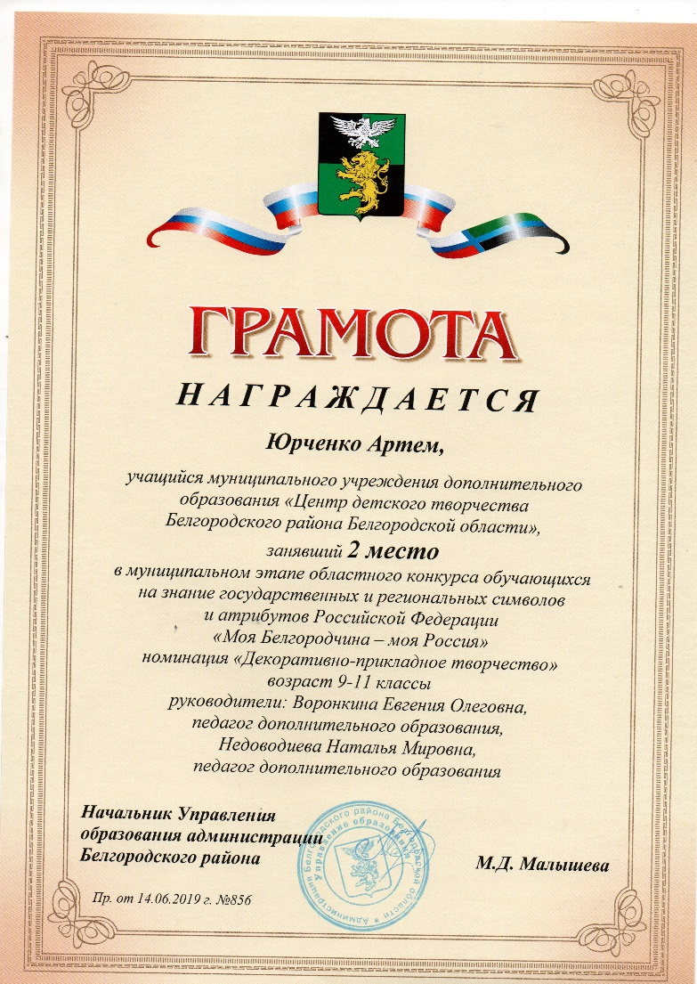
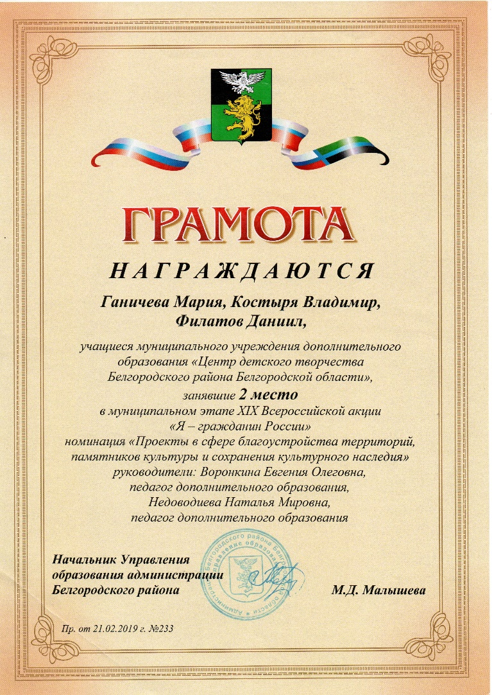

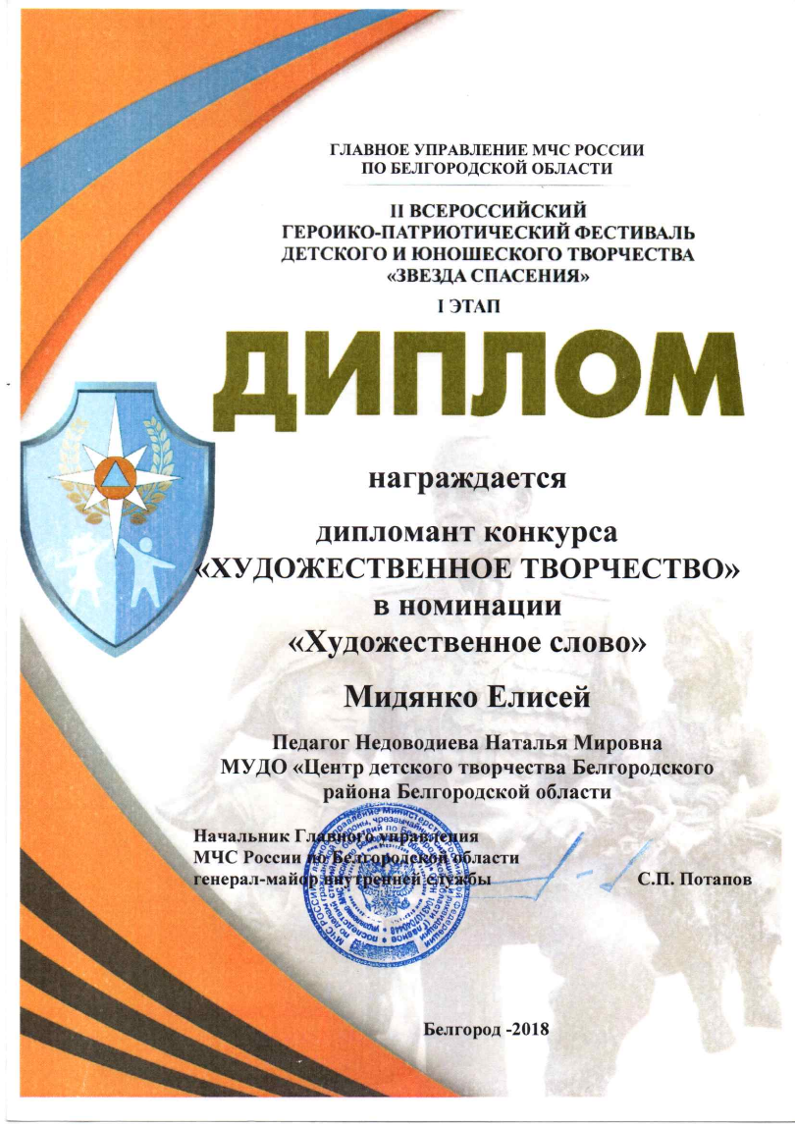

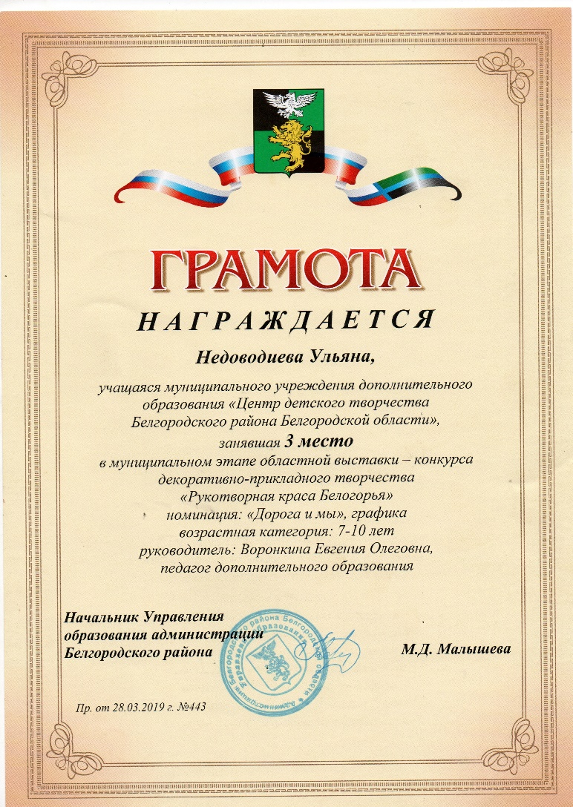
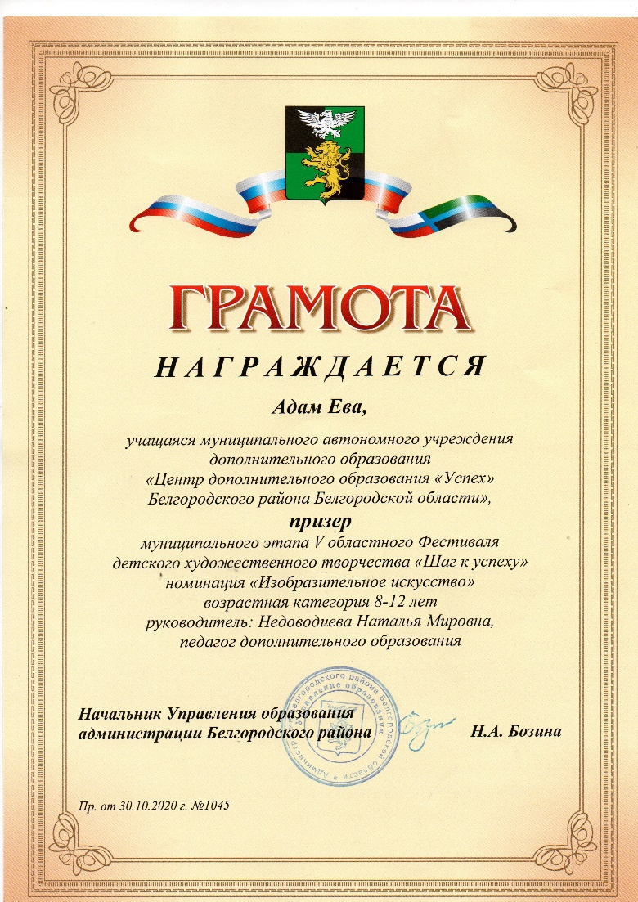
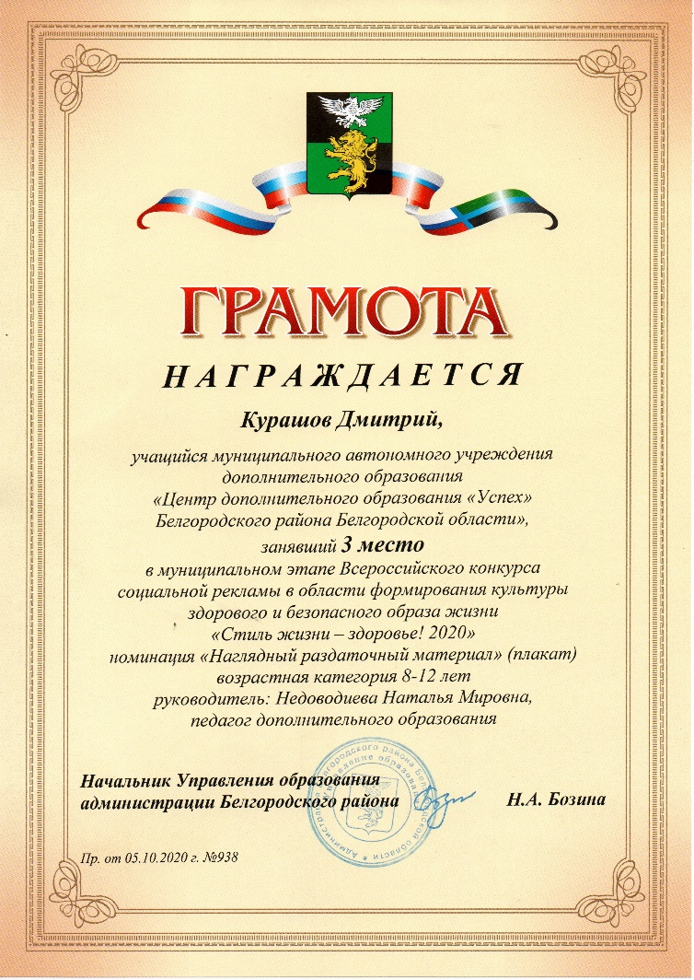

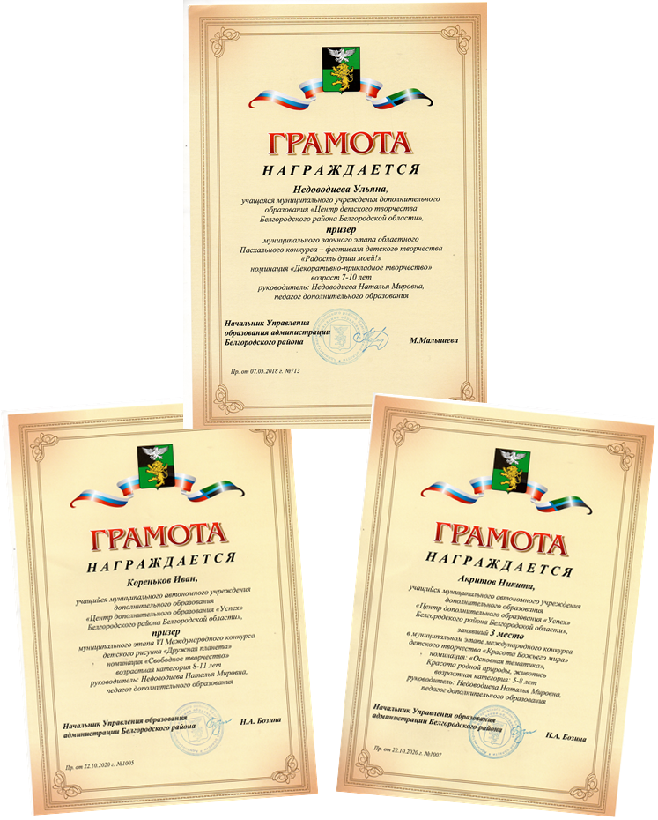

Приложение №3
Личные достижения педагога
(2018-2021 гг.)
1 место в муниципальном этапе выставки – конкурса декоративно – прикладного творчества «Живые истоки», 2018 г.
3 место в муниципальном этапе IV областного конкурса общеобразовательных (общеразвивающих) программ по дополнительному образованию для детей с ОВЗ, 2018 г.
Победитель V областного конкурса общеобразовательных (общеразвивающих) программ по дополнительному образованию (для детей с ОВЗ), 2019 г.
Лауреат 3 степени Всероссийского открытого конкурса профессионального мастерства работников сферы дополнительного образования «Педагогический калейдоскоп – 2019», 2019 г.
1 место в муниципальном конкурсе краткосрочных общеобразовательных общеразвивающих программ, направленных на развитие волонтерской деятельности, 2020 г.

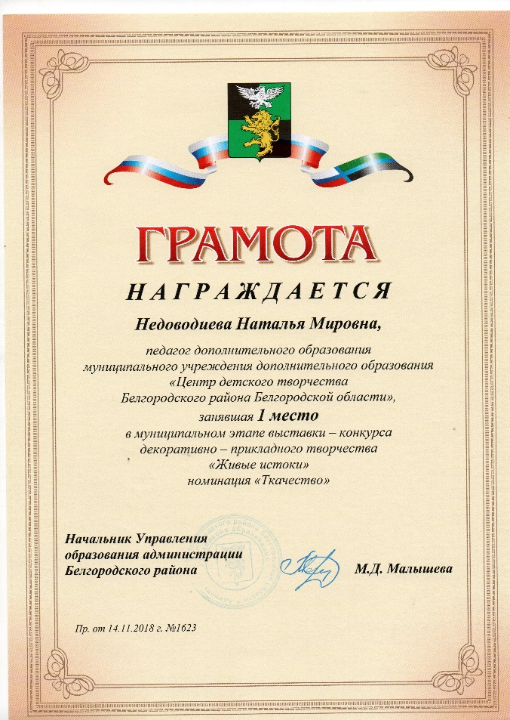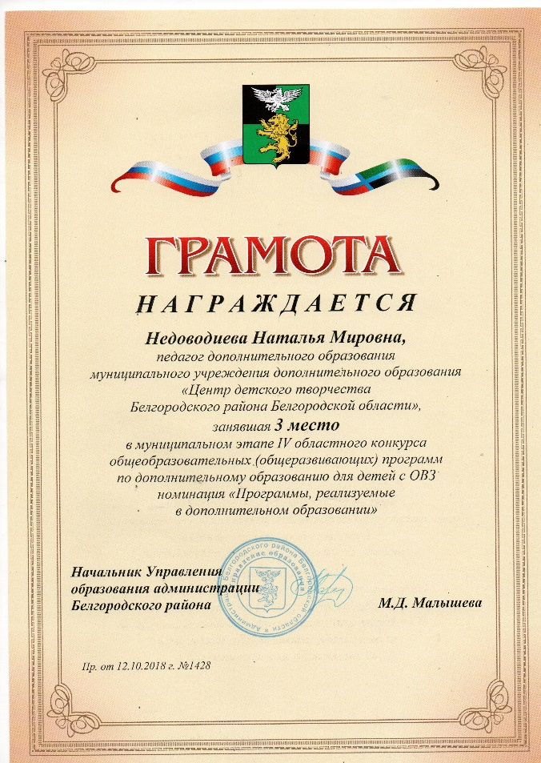
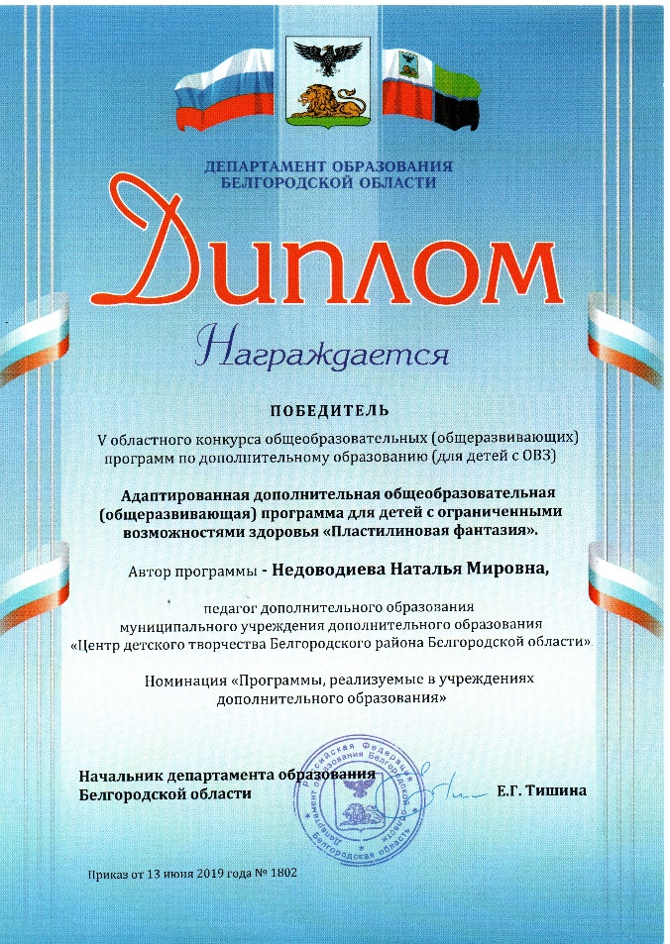

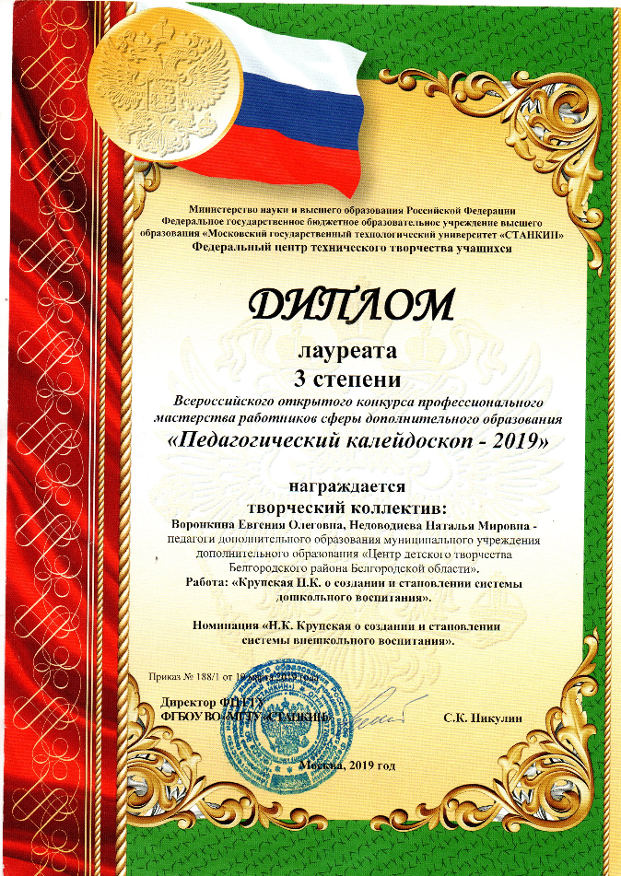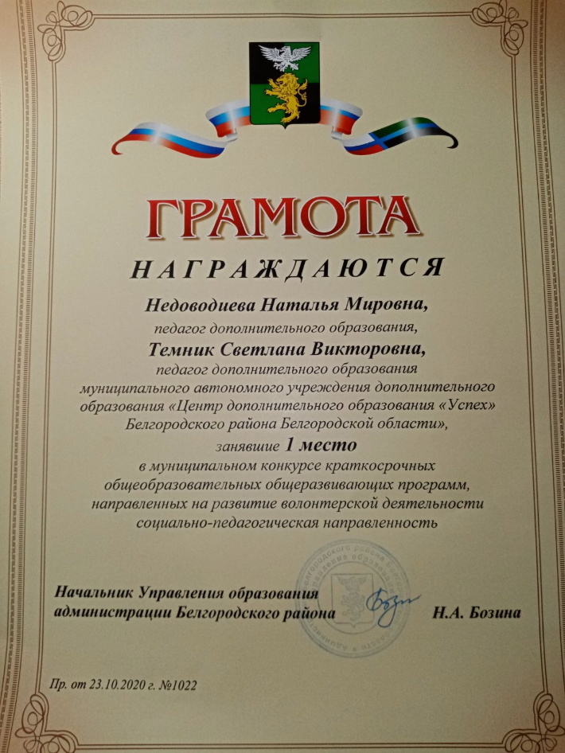

Список публикаций и печатных работ (2018-2021 гг.)
1. Международный журнал «Символ науки» № 10/2018, г. Уфа, статья «Лепка как средство речевого развития детей дошкольного возраста», 2018 г.
2. Международный журнал «Символ науки» № 1/2019, г. Уфа, «Адаптация и социализация детей с ранним детским аутизмом», 2019 г.
3. Педагогический опыт: от теории к практике. Сборник материалов VIII Международной научно – практической конференции, ЦНС: «Интерактив плюс», г. Чебоксары, статья «Основные формы сотрудничества педагогов и родителей в системе дополнительного образования», 2019 г.
4. Международный педагогический портал «Солнечный свет». Международная педагогическая дистанционная конференция «Педагогика и образование» сборник статей часть 7, статья «Эффективные формы сотрудничества педагога и семьи в рамках реализации здоровьесберегающих образовательных технологий», 2019 г.
5. Международный журнал «Символ науки» № 8/2019, г. Уфа, «Проведение экскурсий с учащимися дошкольного и школьного возраста», 2019 г.
6. Международный журнал «Символ науки» № 8/2020, г. Уфа, «Эффективные формы сотрудничества педагога и семьи в рамках реализации здоровьесберегающих образовательных технологий», 2020 г.

